BỘ CÔNG THƯƠNG
TRƯỜNG ĐẠI HỌC CÔNG THƯƠNG TP. HCM
KHOA CÔNG NGHỆ THÔNG TIN
------


KHÓA LUẬN TỐT NGHIỆP

XÂY DỰNG HỆ THỐNG QUẢN LÝ
PHÒNG KHÁM

Ngành: Công nghệ thông tin

SINH VIÊN THỰC HIỆN:
1. 2001224046 - Trương Thế Quyền - 13DHTH06
2. 2001223984 - Trần Anh Quốc - 13DHTH06
3. 2001224690 - Đỗ Hoàng Thanh – 13DHTH04

TP. HỒ CHÍ MINH, tháng 11 năm 2025
BỘ CÔNG THƯƠNG
TRƯỜNG ĐẠI HỌC CÔNG THƯƠNG TP. HCM
KHOA CÔNG NGHỆ THÔNG TIN
------

KHÓA LUẬN TỐT NGHIỆP

XÂY DỰNG HỆ THỐNG QUẢN LÝ
PHÒNG KHÁM
Ngành: Công nghệ thông tin

GIẢNG VIÊN HƯỚNG DẪN:
ThS. Nguyễn Thị Thu Tâm

SINH VIÊN THỰC HIỆN:
1. 2001224046 - Trương Thế Quyền - 13DHTH06
2. 2001223984 - Trần Anh Quốc - 13DHTH06
3. 2001224690 - Đỗ Hoàng Thanh – 13DHTH04

TP. HỒ CHÍ MINH, tháng 11 năm 2025
LỜI CẢM ƠN
Tập thể nhóm chúng em chúng em xin bày tỏ lòng biết ơn sâu sắc tới cô Nguyễn Thị Thu Tâm đã tận tình hướng dẫn và giảng dạy trong suốt quá trình hướng dẫn khóa luận tốt nghiệp. Những kiến thức và kinh nghiệm quý báu mà cô đã truyền đạt không chỉ giúp chúng em xây dựng một dự án hoàn chỉnh \, mà còn là động lực để chúng em tiếp tục nghiên cứu và phát triển các giải pháp công nghệ có ích cho cộng đồng.
Chúng em vô cùng tri ân sự tận tâm và nhiệt huyết của cô trong việc hướng dẫn chúng em thực hiện đề tài nghiên cứu này.
Chúng em cũng xin gửi lời cảm ơn chân thành đến gia đình, bạn bè cùng các anh chị đã luôn bên cạnh động viên, khuyến khích và hỗ trợ tài liệu giúp chúng em hoàn thành tốt đề tài.
Mặc dù đã cố gắng hết sức với tinh thần trách nhiệm cao, chúng em nhận thấy đề tài vẫn còn một số điểm cần cải thiện. Chúng em rất mong nhận được những ý kiến đóng góp quý báu từ các cô để có thể hoàn thiện kiến thức và tích lũy kinh nghiệm cho các dự án nghiên cứu sau này.
Trân trọng cảm ơn!
Từ các thành viên của nhóm

Trương Thế Quyền
Trần Anh Quốc
Đỗ Hoàng Thanh

NHẬN XÉT CỦA GIẢNG VIÊN HƯỚNG DẪN

GIẢNG VIÊN HƯỚNG DẪN
(Ký và ghi rõ họ tên)

MỤC LỤC
LỜI CẢM ƠN i
MỤC LỤC ii
DANH MỤC CÁC KÝ HIỆU VÀ CHỮ VIẾT TẮT iii
DANH MỤC HÌNH iv
DANH MỤC BẢNG v
MỞ ĐẦU 1
CHƯƠNG 1: KHẢO SÁT HỆ THỐNG 2
1.1. MỤC TIÊU HỆ THỐNG 3
1.2. HIỆN TRẠNG 4
1.2.1. Hiện trạng tổ chức 5
1.2.2. Qui trình nghiệp vụ 8
...
(Tạo mục lục tự động)

DANH MỤC CÁC KÝ HIỆU VÀ CHỮ VIẾT TẮT

Viết tắt Tiếng Anh Tiếng Việt
DBMS Database Management System Hệ quản trị cơ sở dữ liệu
IT Information Technology Công nghệ thông tin
....

DANH MỤC HÌNH
Hình 1.1: Sơ đồ hệ thống 7
Hình 1.2: Kiến trúc hệ thống 10
…
(Tạo mục lục tự động cho đề mục hình)

DANH MỤC BẢNG
Bảng 1.1: Dữ liệu thực nghiệm 28
Bảng 1.2: Danh sách người dùng 30
…
(Tạo mục lục tự động cho đề mục bảng nếu có)

MỞ ĐẦU
1. GIỚI THIỆU
- Trong bối cảnh hệ thống y tế nói chung và các phòng khám nói riêng đang ngày càng chịu sức ép về hiệu quả hoạt động, chất lượng khám chữa bệnh và quản lý dữ liệu bệnh nhân, việc áp dụng giải pháp công nghệ thông tin vào quản lý phòng khám trở nên rất cấp thiết. Các phòng khám nhỏ và vừa thường gặp những vấn đề như: lịch khám bị trùng hoặc bỏ trống, hồ sơ bệnh nhân lưu trữ thủ công dẫn đến mất mát hoặc khó truy xuất, hóa đơn và thanh toán bị chậm trễ, nhân viên phải xử lý nhiều tác vụ lặp lại thủ công...
- Ví dụ, theo khảo sát tại một số cơ sở y tế, việc đặt lịch qua điện thoại mất trung bình khoảng 162 giây cho một cuộc gọi, và tỷ lệ hủy hoặc bỏ lỡ lịch khám (no-show) có thể lên tới 10% – ảnh hưởng lớn tới cả bệnh nhân và cơ sở chăm sóc sức khỏe.
- Trong khi đó, các hệ thống phần mềm quản lý phòng khám đã được đánh giá là giải pháp hiệu quả để xử lý các vấn đề kể trên: đặt lịch trực tuyến, quản lý hồ sơ điện tử, thanh toán, báo cáo thống kê…
- Vì vậy, nhóm chúng em lựa chọn đề tài “Xây dựng hệ thống quản lý phòng khám” định hướng quản lý để thiết kế, phân tích, triển khai một ứng dụng đáp ứng yêu cầu thực tế, nhằm nâng cao hiệu quả hoạt động của phòng khám, giúp quản lý tốt hơn và nâng cao trải nghiệm người dùng.
2. MỤC TIÊU ĐỀ TÀI
- Khảo sát, phân tích hiện trạng hoạt động của phòng khám, xác định yêu cầu nghiệp vụ và người sử dụng.
- Thiết kế mô hình hệ thống quản lý phòng khám: sơ đồ nghiệp vụ (Use-Case), mô hình dữ liệu, sơ đồ lớp phân tích và thiết kế
- Cài đặt và triển khai ứng dụng quản lý phòng khám trên nền tảng web (và nếu có mở rộng mobile) đáp ứng các chức năng: tạo/quản lý tài khoản khách hàng, đặt lịch khám, thanh toán trực tuyến, quản lý hồ sơ khám bệnh, quản lý bệnh án điện tử, thống kê, chatbot hỗ trợ tư vấn…
- Lập kế hoạch thực hiện đề tài, phân công công việc giữa các thành viên, rèn luyện kỹ năng tự học, tự nghiên cứu, phối hợp nhóm, nâng cao tinh thần trách nhiệm và sáng tạo trong thực hiện.
- Kiểm thử, triển khai hệ thống và hoàn thiện báo cáo khóa luận theo biểu mẫu, đồng thời trình bày trước giảng viên hướng dẫn và hội đồng đánh giá.
3. ĐỐI TƯỢNG VÀ PHẠM VI ĐỀ TÀI
- Trình bày những đối tượng nghiên cứu khi thực hiện đề tài, phạm vi giới hạn mà đề tài thực hiện.

CHƯƠNG 1: KHẢO SÁT HỆ THỐNG
Tên chương có thể thay đổi cho phù hợp với tính chất của đề tài thuộc ngành / chuyên ngành tương ứng. Nội dung trình bày liên quan đến khảo sát hệ thống / tổng quan về các thuật toán / các công trình nghiên cứu / các mô hình mạng máy tính.
CHƯƠNG 2: PHÂN TÍCH HỆ THỐNG
Tên chương có thể thay đổi cho phù hợp với tính chất của đề tài thuộc ngành / chuyên ngành tương ứng. Nội dung trình bày liên quan đến việc phân tích hệ thống và xây dựng các mô hình mức nghiệp vụ / tìm hiểu nghiên cứu thuật toán, các mô hình áp dụng / tìm hiểu các hệ thống mạng.

CHƯƠNG 3: THIẾT KẾ HỆ THỐNG
Nội dung trình bày liên quan đến việc thiết kế cấu trúc, giao diện và tương tác giữa các thành phần trong hệ thống / thiết kế, đề xuất mô hình thuật toán / mô hình, giải pháp mạng máy tính.
CHƯƠNG 4: CÀI ĐẶT HỆ THỐNG
Nội dung trình bày liên quan đến việc cài đặt/cấu hình các thành phần hệ thống/thuật toán liên quan; Trình bày rõ môi trường cài đặt và đặc tả tương ứng.
CHƯƠNG 5: THỬ NGHIỆM VÀ TRIỂN KHAI
Trình bày các nội dung liên quan đến việc thử nghiệm, triển khai hệ thống / đánh giá mô hình, thuật toán.

KẾT LUẬN
- Kết quả đạt được: Trình bày tóm tắt kết quả đạt được của đề tài
- Đánh giá kết quả: Xác định hệ thống đã hoàn thành được những yêu cầu nào, mức độ hoàn thiện bao nhiêu so với mục tiêu ban đầu.
- Hạn chế: Nêu ra những điểm còn hạn chế, khó khăn gặp phải trong quá trình thực hiện.
- Hướng phát triển: Đề xuất các cải tiến hoặc mở rộng để phát triển hệ thống hoàn thiện hơn trong tương lai.

TÀI LIỆU THAM KHẢO

[1] Trần Minh Hải, Giáo trình Phát triển hệ thống, NXB Giáo Dục, 2024
[2] Peter MacIntyre, Kevin Tatroe, Programming PHP 4th Edition, O'Reilly Media, Inc, 2020
[3] Unil Yun, Donggyu Kim, Mining of high average-utility itemsets using novel list structure and pruning strategy, Future Generation Computer Systems, vol. 68, pp. 346-360, 2017
[4] https://react.dev/learn, truy cập ngày 12/03/2025

QUI ĐỊNH THỂ THỨC TRÌNH BÀY
1. Yêu cầu chung
- Tất cả nội dung đều sử dụng font Times New Roman.
- Lề trang: Trái 3.5 cm, phải 2.5 cm, trên 2.5 cm, dưới 2.5 cm.
- Tất cả nội dung in trên một mặt giấy A4, Trang bìa chính in trên giấy bìa, Trang bìa phụ in giấy trắng thường.
2. Định dạng đề mục số phân cấp, đề mục hình ảnh, bảng biểu
- Cấp chương: cỡ chữ 18, in hoa, canh giữa, tô đậm.
- Đề mục số cấp 1.1: cỡ chữ 14, in hoa, tô đậm.
- Đề mục số cấp 1.1.1. và cấp 1.1.1.1 (nếu có): Cỡ chữ 13, in thường, tô đậm.
- Đề mục hình: Đánh chỉ mục theo chương và đặt phía dưới hình, canh giữa. Trong chương 1 bắt đầu bằng: Hình 1.1, Hình 1.2,..Chương 2 bắt đầu bằng Hình 2.1, Hình 2.2,...
Ví dụ:
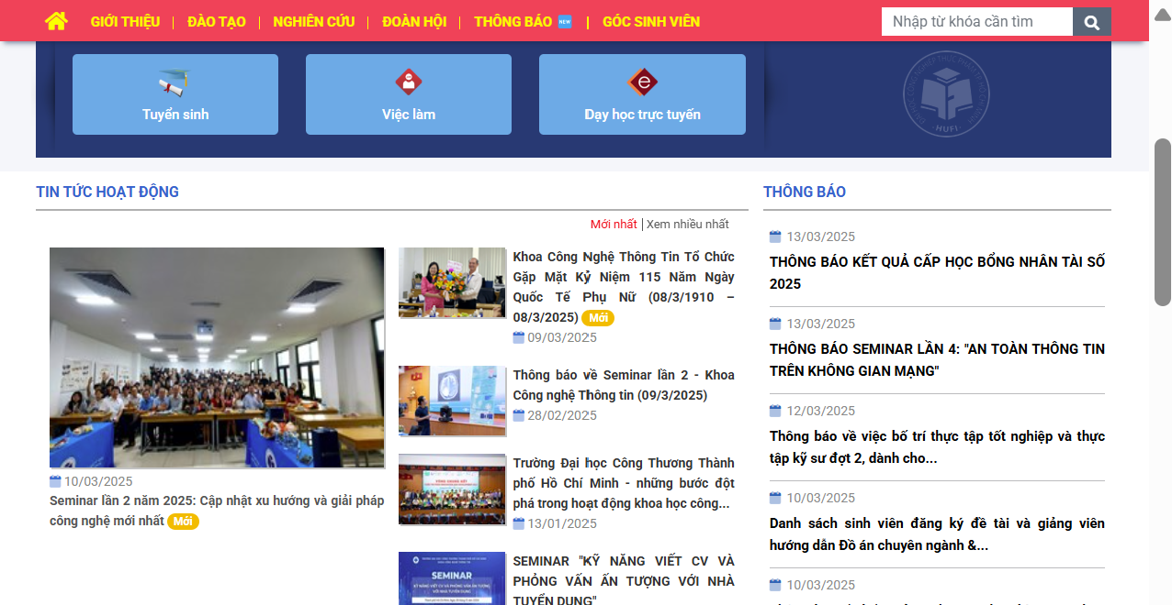
Hình 1.1: Giao diện trang chủ
- Đề mục bảng: Tương tự như đề mục hình nhưng đặt phía trên bảng, canh giữa. Nội dung trong bảng có cỡ chữ 12, Line spacing Multiple at 1.3, Before 0pt, After 0pt. Lặp lại tiêu đề bảng nếu một phần bảng sang trang mới.
Bảng 1.1: Dữ liệu thực nghiệm
STT | Loại dữ liệu | Ghi chú
1
2
3
3. Định dạng nội dung, bullet
- Nội dung: Viết dạng đoạn văn, thục vào đầu dòng mỗi đoạn. Cỡ chữ 13, Line spacing Multiple at 1.3, Before 6pt, After 6pt, canh đều 2 bên. Mô tả, diễn giải vấn đề rõ ràng, mạch lạc theo văn phong khoa học.
- Bullet cấp 1 sử dụng dấu gạch “−”; Line spacing Multiple at 1.3, Before 6pt, After 6pt, canh đều 2 bên; Position 0.3 cm, Text indent 0.8 cm.
  - Bullet cấp 2 sử dụng dấu “+”; Position 0.8 cm, Text indent 1.3 cm. Định dạng paragraph giống như Bullet cấp 1.
4. Số trang, mục lục
- Số trang đánh phía dưới mỗi trang, canh giữa. Không đánh số trang bìa chính, bìa phụ. Từ trang Lời cảm ơn cho đến Danh mục bảng biểu đánh số trang dạng la mã i, ii, iii,...Từ trang Mở đầu trở đi đánh số 1,2,3,...
- Mục lục: Tạo mục lục tự động gồm các đề mục như ví dụ trình bày ở trang phần mục lục.

